Recloset:
Instagram: @recloset.bazar
Senha: C@miT@ti1412
TikTok:
Códigos de reserva: 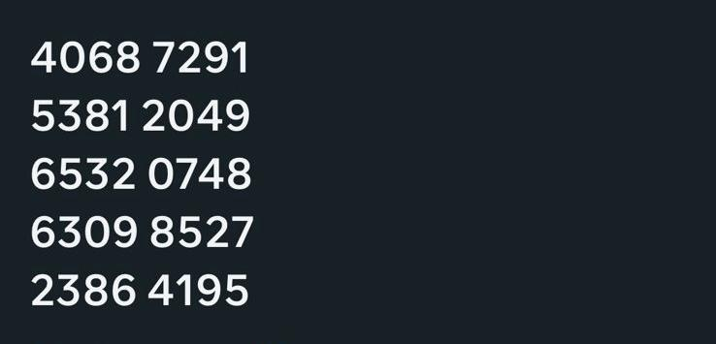

Looom:
Instagram: @looomiluminacao
Senha: looomiluminacao2017
Códigos de reserva: 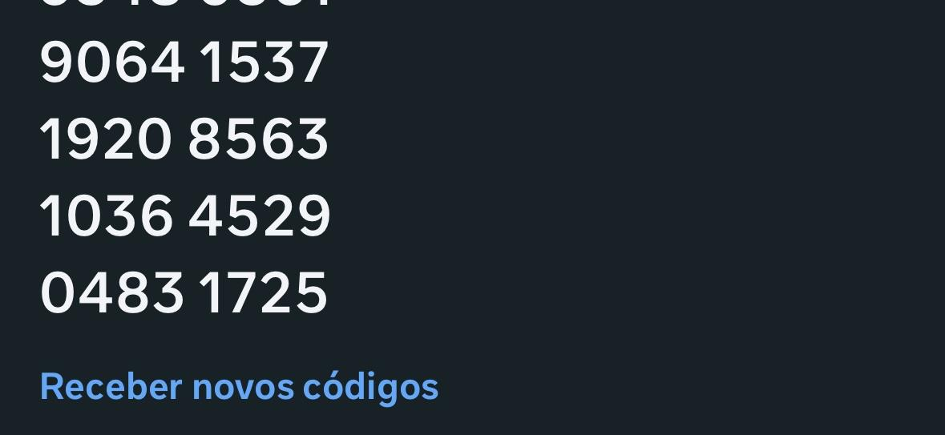

Dra. Letícia:
Instagram: @dra.leticiaaguiar
Senha: galerini95
Tiktok:
Códigos de reserva:
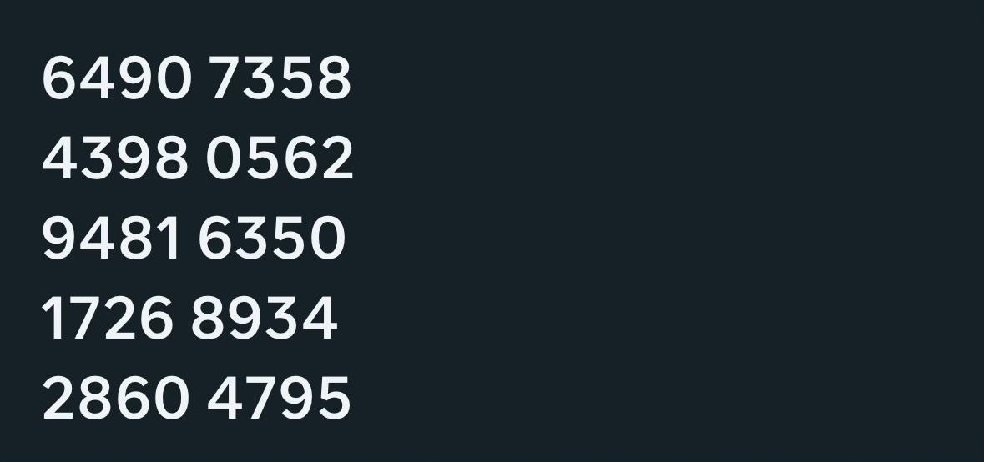

Balloarts
Instagram: @balloarts
Senha: balloartskidslondrina
Códigos de reserva:
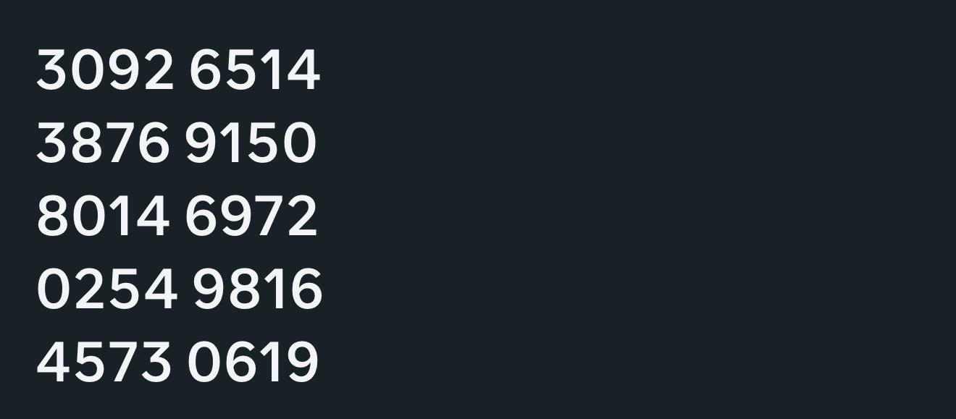

Kallas Design
Instagram: @kallas.design
Senha: Luzearte.2026

Cavezzo
Instagram: @cavezzomoveis
Senha: Ml#00193728

